Tradizioni di a Settimana Santa in Bastia

(Articulu A PIAZZETTA)

E tradizioni di a Settimana Santa in Corsica sò ricche assai. Eccune qualchì una in Bastia.
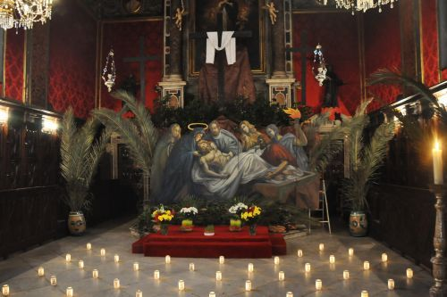
Ritrattu pigliatu nant'à u situ http://elizabethpardon.hautetfort.com
A Settimana Santa principia cù a dumenica di E Palme, chì marca l'entrata di Ghjesù in Gerusaleme induve fù accoltu è acclamatu da a ghjente chì facia sventulà palme. Ma quessa a sapiate chì avete tutti e vostre crucette, pesci è mazzuli d'alivi. Vicinu di Bastia, in a pieve di Lota si facenu sempre e pullezzule, da vede nant'à u foru Isula.
In Bastia u Ghjovi Santu hè u ghjornu induve sò messi in e chjese di a cità i sepòlcuri (in francese "reposoirs"). Un sepòlcuru hè una rapresentazione di a morte di Ghjesù Cristu, un crucifissu cù candele è fiori in giru. In certe chjese ci sò decori è pitture chì rapresentanu a Passione è chì si ponu vede solu stu ghjornu custì. Ci vole à visitanne un sciffru sparu : unu, trè, cinque o sette. Ci sò in e chjese di San Carlu, di A Cuncezziò, in San Ghjuvà, San Roccu, Santa Maria, San Ghjisè, Santa Croce... Sta tradizione esiste in d'altri lochi di Corsica.
A cena domini : u Ghjovi Santu currisponde à u mumentu induve Ghjesù Cristu pigliò u so ultimu ripastu cù i so discipuli, dettu a Cena o l'Ultima cena. A tradizione vole chì in memoria di st'ultimu ripastu si manghji a cena domini, vale à dì a cena di u Signore. Hè una suppa di paste è di ceci.
Stu ghjornu hè quellu di U Passiu, in francese "l'Office des ténèbres" chì si dice in San Carlu. Unu à unu quattordeci di i quindeci lumi di u candileru sò spenti.
Venneri hè u ghjornu di e viacruci. E prucessioni organizate da e numerose cunfraterne ammentanu a Passione di Cristu. In Brandu hè u ghjornu induve e cunfraterne facenu A Cerca. In parechji paesi si face a granitula, cum'è in U Viscuvatu.
È luni, s'è vo partite in merendella, ùn vi scurdate di piglià u vostru campanile, biscottu di Pasqua di forma tonda cù un ovu, sìmbulu di resurrezzione.

